АМАНАКСКИЕ Распространяется бесплатно
ВЕСТИ
08 июля 2021г №42(468) ОФИЦИАЛЬНО
Информационный вестник Собрания представителей сельского поселения Старый Аманак
муниципального района Похвистневский Самарской области

РОССИЙСКАЯ ФЕДЕРАЦИЯ

АДМИНИСТРАЦИЯ
сельского поселения
Старый Аманак
муниципального района
Похвистневский
Самарской области
ПОСТАНОВЛЕНИЕ
08.07.2021 г № 72

О внесении изменений в Постановление №43 от 29.07.2013 «Об утверждении административного регламента по предоставлению муниципальной услуги «Осуществление муниципального жилищного контроля на территории сельского поселения Старый Аманак муниципального района Похвистневский Самарской области»

В связи с вступлением в силу изменений в Федеральный закон № 210-ФЗ и в целях приведения нормативного правового акта в соответствии с действующим законодательством, Администрация сельского поселения Старый Аманак муниципального района Похвистневский Самарской области
ПОСТАНОВЛЯЕТ:

1. Внести в Административный регламент предоставления муниципальной услуги «Осуществление муниципального жилищного контроля на территории сельского поселения Старый Аманак муниципального района Похвистневский Самарской области», утвержденный Постановлением Администрации сельского поселения Старый Аманак муниципального района Похвистневский Самарской области от 29.07.2013 г. № 43 (с изменениями от 19.06.2018 №66) следующие изменения:
1.1. В разделе 3.2. Принятие решения о проведении проверки первый абзац пункта 3.2.3. изложить в следующей редакции:
«3.2.3. Основаниями для проведения внеплановой проверки наряду с основаниями, указанными в части 2 статьи 10 Федерального закона от 26 декабря 2008 года N 294-ФЗ "О защите прав юридических лиц и индивидуальных предпринимателей при осуществлении государственного контроля (надзора) и муниципального контроля", являются поступления, в частности посредством системы, в орган государственного жилищного надзора, орган муниципального жилищного контроля обращений и заявлений граждан, в том числе индивидуальных предпринимателей, юридических лиц, информации от органов государственной власти, органов местного самоуправления, выявление органом государственного жилищного надзора, органом муниципального жилищного контроля в системе информации о фактах нарушения требований правил предоставления, приостановки и ограничения предоставления коммунальных услуг собственникам и пользователям помещений в многоквартирных домах и жилых домах, требований к порядку создания товарищества собственников жилья, жилищного, жилищно-строительного или иного специализированного потребительского кооператива, уставу товарищества собственников жилья, жилищного, жилищно-строительного или иного специализированного потребительского кооператива и порядку внесения изменений в устав такого товарищества или такого кооператива, порядку принятия собственниками помещений в многоквартирном доме решения о выборе юридического лица независимо от организационно-правовой формы или индивидуального предпринимателя, осуществляющих деятельность по управлению многоквартирным домом (далее - управляющая организация), в целях заключения с управляющей организацией договора управления многоквартирным домом, решения о заключении с управляющей организацией договора оказания услуг и (или) выполнения работ по содержанию и ремонту общего имущества в многоквартирном доме, решения о заключении с указанными в части 1 статьи 164 настоящего Кодекса лицами договоров оказания услуг по содержанию и (или) выполнению работ по ремонту общего имущества в многоквартирном доме, порядку утверждения условий этих договоров и их заключения, порядку содержания общего имущества собственников помещений в многоквартирном доме и осуществления текущего и капитального ремонта общего имущества в данном доме, о фактах нарушения требований к порядку осуществления перевода жилого помещения в нежилое помещение в многоквартирном доме, к порядку осуществления перепланировки и (или) переустройства помещений в многоквартирном доме, о фактах нарушения управляющей организацией обязательств, предусмотренных частью 2 статьи 162 настоящего Кодекса, о фактах нарушения в области применения предельных (максимальных) индексов изменения размера вносимой гражданами платы за коммунальные услуги, о фактах необоснованности размера установленного норматива потребления коммунальных ресурсов (коммунальных услуг), нарушения требований к составу нормативов потребления коммунальных ресурсов (коммунальных услуг), несоблюдения условий и методов установления нормативов потребления коммунальных ресурсов (коммунальных услуг), нарушения правил содержания общего имущества в многоквартирном доме и правил изменения размера платы за содержание жилого помещения, о фактах нарушения наймодателями жилых помещений в наемных домах социального использования обязательных требований к наймодателям и нанимателям жилых помещений в таких домах, к заключению и исполнению договоров найма жилых помещений жилищного фонда социального использования и договоров найма жилых помещений, о фактах нарушения органами местного самоуправления, ресурсоснабжающими организациями, лицами, осуществляющими деятельность по управлению многоквартирными домами, гражданами требований к порядку размещения информации в системе. Основанием для проведения внеплановой проверки органом государственного жилищного надзора, органом муниципального жилищного контроля (в случаях наделения органами государственной власти субъектов Российской Федерации уполномоченных органов местного самоуправления отдельными государственными полномочиями по проведению проверок при осуществлении лицензионного контроля) является приказ (распоряжение) главного государственного жилищного инспектора Российской Федерации о назначении внеплановой проверки, изданный в соответствии с поручениями Президента Российской Федерации, Правительства Российской Федерации. Внеплановая проверка по указанным основаниям проводится без согласования с органами прокуратуры и без предварительного уведомления проверяемой организации о проведении внеплановой проверки.»

1.2. Раздел 2. Требования к порядку осуществления муниципального жилищного контроля дополнить пунктом 2.1.14 следующего содержания:
«2.1.14. Органы, предоставляющие государственные услуги, и органы, предоставляющие муниципальные услуги, не вправе требовать от заявителя:
1) представления документов и информации или осуществления действий, представление или осуществление которых не предусмотрено нормативными правовыми актами, регулирующими отношения, возникающие в связи с предоставлением государственных и муниципальных услуг;
2) представления документов и информации, в том числе подтверждающих внесение заявителем платы за предоставление государственных и муниципальных услуг, которые находятся в распоряжении органов, предоставляющих государственные услуги, органов, предоставляющих муниципальные услуги, иных государственных органов, органов местного самоуправления либо подведомственных государственным органам или органам местного самоуправления организаций, участвующих в предоставлении предусмотренных частью 1 статьи 1 настоящего Федерального закона государственных и муниципальных услуг, в соответствии с нормативными правовыми актами Российской Федерации, нормативными правовыми актами субъектов Российской Федерации, муниципальными правовыми актами, за исключением документов, включенных в определенный частью 6 настоящей статьи перечень документов. Заявитель вправе представить указанные документы и информацию в органы, предоставляющие государственные услуги, и органы, предоставляющие муниципальные услуги, по собственной инициативе;
(в ред. Федерального закона от 28.07.2012 N 133-ФЗ)
(см. текст в предыдущей редакции)
3) осуществления действий, в том числе согласований, необходимых для получения государственных и муниципальных услуг и связанных с обращением в иные государственные органы, органы местного самоуправления, организации, за исключением получения услуг и получения документов и информации, предоставляемых в результате предоставления таких услуг, включенных в перечни, указанные в части 1 статьи 9 настоящего Федерального закона;
4) представления документов и информации, отсутствие и (или) недостоверность которых не указывались при первоначальном отказе в приеме документов, необходимых для предоставления государственной или муниципальной услуги, либо в предоставлении государственной или муниципальной услуги, за исключением следующих случаев:
а) изменение требований нормативных правовых актов, касающихся предоставления государственной или муниципальной услуги, после первоначальной подачи заявления о предоставлении государственной или муниципальной услуги;
б) наличие ошибок в заявлении о предоставлении государственной или муниципальной услуги и документах, поданных заявителем после первоначального отказа в приеме документов, необходимых для предоставления государственной или муниципальной услуги, либо в предоставлении государственной или муниципальной услуги и не включенных в представленный ранее комплект документов;
в) истечение срока действия документов или изменение информации после первоначального отказа в приеме документов, необходимых для предоставления государственной или муниципальной услуги, либо в предоставлении государственной или муниципальной услуги;
г) выявление документально подтвержденного факта (признаков) ошибочного или противоправного действия (бездействия) должностного лица органа, предоставляющего государственную услугу, или органа, предоставляющего муниципальную услугу, государственного или муниципального служащего, работника многофункционального центра, работника организации, предусмотренной частью 1.1 статьи 16 настоящего Федерального закона, при первоначальном отказе в приеме документов, необходимых для предоставления государственной или муниципальной услуги, либо в предоставлении государственной или муниципальной услуги, о чем в письменном виде за подписью руководителя органа, предоставляющего государственную услугу, или органа, предоставляющего муниципальную услугу, руководителя многофункционального центра при первоначальном отказе в приеме документов, необходимых для предоставления государственной или муниципальной услуги, либо руководителя организации, предусмотренной частью 1.1 статьи 16 настоящего Федерального закона, уведомляется заявитель, а также приносятся извинения за доставленные неудобства;
(п. 4 введен Федеральным законом от 19.07.2018 N 204-ФЗ)
5) предоставления на бумажном носителе документов и информации, электронные образы которых ранее были заверены в соответствии с пунктом 7.2 части 1 статьи 16 настоящего Федерального закона, за исключением случаев, если нанесение отметок на такие документы либо их изъятие является необходимым условием предоставления государственной или муниципальной услуги, и иных случаев, установленных федеральными законами.»
3. Опубликовать настоящее Постановление в газете «Аманакские Вести» и разместить на официальном сайте Администрации сельского поселения Старый Аманак в сети Интернет.
4. Контроль за выполнением настоящего Постановления оставляю за собой.
5. Настоящее Постановление вступает в силу со дня его опубликования.

Глава поселения Т.А.Ефремова

В Самарской области полицейские и общественники провели профилактическое мероприятие «Не дай себя обмануть!»
Полицейские Самарской области на постоянной основе ведут работу по профилактике мошенничества в отношении граждан.
Так, старший инспектор направления по охране общественного порядка МО МВД России «Похвистневский» старший лейтенант полиции Екатерина Шелкаева совместно с представителем Общественного совета при территориальном отделе внутренних дел Еленой Чиликиной в рамках акции «Не дай себя обмануть!» провели профилактическую беседу с получателями социальных услуг Реабилитационного центра города Похвистнево.
Старший лейтенант полиции рассказала присутствующим об основных способах мошенничества и акцентировала внимание на преступления совершаемые в сети Интернет и по телефону. «Мошенники идут в ногу со временем и пользуясь функциями подмены номеров могут присылать сообщения на телефон с вирусными ссылками, переходя по которым списываются со счетов все имеющиеся денежные средства», - пояснила старший инспектор направления по охране общественного порядка.
Общественница присоединилась к предостережениям полицейского и посоветовала всем быть бдительными и не отвечать на незнакомые номера, так как мошенники могут под видом сотрудников банка, либо правоохранительных структур убеждать переводить денежные средства на электронные кошельки злоумышленников.
Каждому участнику мероприятия вручали специально подготовленные памятки, содержащие информацию о схемах обмана и о том, как себя вести, чтобы не стать жертвой мошенников. Кроме того, полицейские акцентировали внимание граждан на внимательность и бдительность при приобретении товаров в интернете.
Граждане охотно общались с полицейским и представителем Общественного совета, благодарили за проводимые профилактические мероприятия, отметив, внимательность и доброе отношение к гражданам.

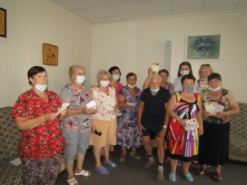

В Похвистнево состоялся концерт посвящённый Дню образования службы Госавтоинспекции в Дома культуры города Похвистнево
Торжества по случаю Дня Государственной инспекции безопасности дорожного движения берут начало 3 июля 1936 года. В этот день была создана Государственная автомобильная инспекция МВД СССР. Дата стала неофициальным праздником в честь сотрудников ГАИ. В Российской Федерации эта служба существовала до 1998 года и была переименована в Государственную инспекцию безопасности дорожного движения (ГИБДД). Спустя 4 года она получила второе официальное название, имевшее ещё в советское время - ГАИ.
В начале мероприятия слова поздравления с профессиональным праздником сказал начальник Межмуниципального отдела министерства внутренних дел России «Похвистневский» подполковник полиции Юра Алекян: «Уважаемые сотрудники отделения Госавтоинспекции! Значимость службы ГИБДД нельзя переоценить. Сотрудники ГИБДД круглосуточно находятся на посту, обеспечивая безопасность водителей, пешеходов. Благодаря вашим усилиям соблюдается скоростной режим на дорогах, устраняется риск возникновения опасных ситуаций, оперативно решаются вопросы, не терпящие промедления. Каждый из вас готов первым идти на помощь гражданам попавшим в беду. И несмотря на погодные условия и время суток, первыми быть на страже правопорядка и беспрекословного соблюдения Правил дорожного движения в пути. Желаю вам крепкого здоровья, понимания среди родных и близких, благополучия. С праздником!».
Начальник отдела Почетной грамотой МО МВД России «Похвистневский» за добросовестное выполнение служебных обязанностей, проявленный профессионализм, за успешное выполнение особо важных и сложных задач, а также за достижение высоких результатов в служебной деятельности наградил начальник регистрационно-экзаменационного отделения ГИБДД майор полиции Марата Ибрагимова и старшего государственный инспектор дорожного надзора отделения ГИБДД лейтенанта полиции Дмитрия Каргина, а также объявил Благодарность старшему государственному инспектору безопасности дорожного движения регистрационно-экзаменационного отделения ГИБДД капитану полиции Ивану Семенкину и старшему инспектору отделения дорожно-патрульной службы государственной инспекции безопасности дорожного движения старшему лейтенанту полиции Максиму Шелкаеву.
Во время концерта благодарностями были отмечены ветераны МВД – Василий Мартынов, Александр Масьянов, Игор Родионов, и Александр Маняков за большой вклад в развитие службы и приумножение лучших традиций подразделения, а также в связи с празднованием 85-й годовщины образования Государственной инспекции дорожного движения.
Сотрудников госавтоинспекции также поздравил заместитель Главы городского округа Похвистнево по социальным вопросам – руководитель управления по социального развития полковник милиции в отставке Александр Сапсаев. Он присоединился к поздравлениям и отметил, что служба в ГИБДД самая опасная: «Никогда не знаешь кто тебя ждёт останавливаемой машине: то ли это законопослушные граждане, то ли «до зубов» вооружённые преступники. Каждый день для госавтоинспектора может стать последним. Будьте осторожны и помните вас дома ждут самые близкие и родные люди. Берегите себя для их будущего!».
И за высокие показатели в оперативно-служебной деятельности, добросовестный труд, образцовое исполнение своих служебных обязанностей, проявленный профессионализм и в связи с профессиональным праздником - Днем сотрудника ГИБДД - Почетной грамотой Главы городского округа Похвистнево были награждены старший инспектор ИАЗ отделения Государственной инспекции безопасности дорожного движения МО МВД России «Похвистневский» сотрудники капитан полиции Надежда Ерендеева, и инспектор по пропаганде безопасности дорожного движения отделения ГИБДД движения МО МВД России «Похвистневский» лейтенант полиции Мельникова Евгения Эдуардовна. А также объявлена благодарность инспектору дорожно-патрульной службы отделения дорожно - патрульной службы ГИБДД МО МВД России «Похвистневский» капитану полиции Константину Отдельнову.
Глава Похвистневского района Юрий Рябов поблагодарил госавтоинспекторов за огромную профилактическую работу, проделываемую ими среди всех учащихся школ: «Благодаря постоянному напоминанию нашим детям о Правилах, вы в первую очередь учите детей с раннего возраста быть ответственным и уважительным участником дорожного движения. Именно с этим связано постепенное снижение ДТП с участием несовершеннолетних».
За добросовестный труд и в связи с празднованием профессионального праздника - «Дня Госавтоинспекции МВД России» Юрий Федорович наградил - Почетной грамотой Администрации муниципального района Похвистневский капитана полиции Алексея Филиппова, лейтенанта полиции Ильнура Диндарова и благодарственным письмом Главы муниципального района Похвистневский - старшего лейтенанта полиции Светлана Ухатину.
Заместитель председателя Общественного совета при МО МВД России «Похвистневский» Гаптельхамит Асылгареев от всей души поздравил присутствующих на празднике госавтоинспекторов и пожелал им семейного благополучия, мирного неба над головой, чтобы работа приносила только счастье, а дома встречали только понимающие и любящие люди.
По завершению мероприятия начальник Отделения Госавтоинспекции МО МВД России «Похвистневский» поблагодарил гостей, коллег и ветеранов за тёплые слова, выразил огромную благодарность сотрудникам за службу, а ветеранам за неоценимую поддержку и поздравил всех с праздником.
В ходе концерта посвящённого Дню образования службы Госавтоинспекции на сцене Дома культуры города Похвистнево прозвучали песни в исполнении победителей Всероссийского конкурса МВД «Щит и Лира» Людмилы Ермолаевой и Александра Манякова, и творческих коллективов городского округа Похвистнево.
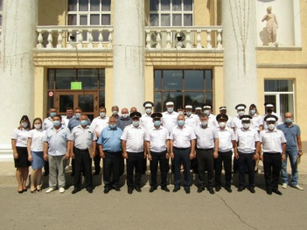

Старший инспектор дорожно-патрульной службы Максим Шелкаев: «Главное в пути – это безопасность твоего ребёнка!»
Часто бывает, когда дети идут по стопам своих родителей-полицейских, продолжая славную традицию служению Родине и на благо граждан. Так, для старшего инспектора дорожно-патрульной службы отделения ГИБДД МО МВД России «Похвистневский» старшего лейтенанта полиции Максима Шелкаева с детства был показательным примером отец - Александр Шелкаев, который некоторое время работал в отделе участковых уполномоченных, затем в дежурной части Похвистневского отдела внутренних дел. «Мой отец – майор милиции в отставке, родной дядя – Анатолий Шелкаев, майор полиции в отставке, работал оперативным дежурным в Линейном отделе полиции на станции Похвистнево, муж сестры Александр Фадеев – инспектор ДПС, лейтенант полиции в отставке. Поэтому, смотря на своих родных, в выборе профессии сомнений не было – только полицейский», - рассказывает старший инспектор ДПС.
Проработав в изоляторе временного содержания МО МВД России «Похвистневский» некоторое время, Максим Шелкаев, проявил инициативу попросился в отделение Госавтоинспекции. И вот, в 2016 году его мечта – делать путь для всех участников движения более безопасным, сбылась, он был назначен на должность инспектора дорожно-патрульной службы. «Работа инспектором ДПС, не такая лёгкая, как кажется многим гражданам. В любую погоду: дождь, снег, жара, мороз, - ты должен быть бдительным, грамотно и чётко исполнять все инструкции, - отмечает старший лейтенант полиции. – и в случае беды первым прийти на помощь».
Служба в полиции для Максима стала судьбоносной. Здесь он встретил совою будущую жену Екатерину и 2018 году в свой день рождения 18 июня Максим получил самый главный подарок в его жизни – родился сын Миша. С рождением сына, безопасность детей в салоне автомобиля стала первоочередной задачей старшего инспектора ДПС: «Главное в пути – это безопасность твоего ребёнка!». Теперь при каждой остановке автомобиля он строго следит, если в салоне ребёнок, он должен быть пристёгнут в автокресле.
Старший инспектор ДПС ОГИБДД МО МВД России «Похвистневский» старший лейтенант полиции Максим Шелкаев поздравляет всех сотрудников Госавтоинспекции с профессиональным праздником и желает крепкого здоровья, пусть ваши вторые половинки будут надёжным тылом и дома всегда ждёт уют, благополучие и удача всегда остаются надёжными спутниками, а служба приносит только положительные эмоции.

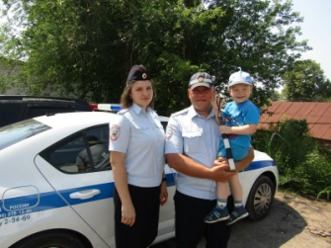

Внимание! Важная информация!
Полиция призывает жителей Самарского региона сообщать о случаях получения и использования поддельных сертификатов о вакцинации от коронавируса и отрицательных результатов теста.
ГУ МВД России по Самарской области предупреждает: за изготовление, приобретение и использование поддельного сертификата о вакцинации или QR-кода, а также других медицинских документов предусмотрена уголовная ответственность.
ГУ МВД России по Самарской области призывает граждан сообщать о ставших известными фактах подделки, продажи и использования документов о вакцинации от коронавирусной инфекции по телефону дежурной части ГУ МВД России по Самарской области: 8 –(846) - 278-22-22 или 112, или по телефонам дежурных частей городских и районных ОВД, номера телефонов можно найти на официальном сайте ГУ МВД России по Самарской области в разделе «Контакты».
Кроме того, оставить свое обращение вы можете на сервисе приема обращений сайта 63.мвд.рф.
#мвд_стопвирус #гумвд63 #пресс_службамвд63 #полиция #полицияроссии #мвд63 #мвд #мвдроссии #mvd #mvdrussia #police #russianpolice

Источник: https://63.xn--b1aew.xn--p1ai/news/item/24911561/

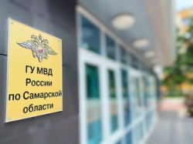

Полицейские напоминают: за изготовление, приобретение и использование поддельного сертификата о вакцинации или QR-кода предусмотрена уголовная ответственность

Сотрудники полиции напоминают: за подделку сертификатов о вакцинации против COVID-19, продажу подтверждающего вакцинацию документа с присвоением несуществующего QR-кода о вакцинации без посещения прививочного кабинета или подмена вакцины инъекцией витаминизированным раствором с последующей утилизацией ампулы с настоящей вакциной для целей получения сертификата и QR-кода предусмотрена уголовная ответственность.
ГУ МВД России по Самарской области призывает граждан сообщать о ставших известными фактах подделки, продажи и использования документов о вакцинации от коронавирусной инфекции в ближайший отдел полиции или по телефону дежурной части ГУ МВД России по Самарской области: 8 –(846) - 278-22-22 или 112, или по телефонам дежурных частей городских и районных ОВД, номера телефонов можно найти на официальном сайте ГУ МВД России по Самарской области в разделе «Контакты». Оставить свое обращение вы можете на сервисе приема обращений сайта 63.мвд.рф. Кроме того, связаться с ближайшим подразделением полиции в любой ситуации поможет «Мобильное приложение МВД России», которое можно бесплатно установить на смартфон или планшетный компьютер.
#мвд_стопвирус #гумвд63 #пресс_службамвд63 #полиция #полицияроссии #мвд63 #мвд #мвдроссии #mvd #mvdrussia #police #russianpolice #подделка #сертификатCovid19

Источник: https://63.xn--b1aew.xn--p1ai/news/item/24928263/

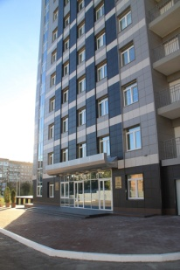
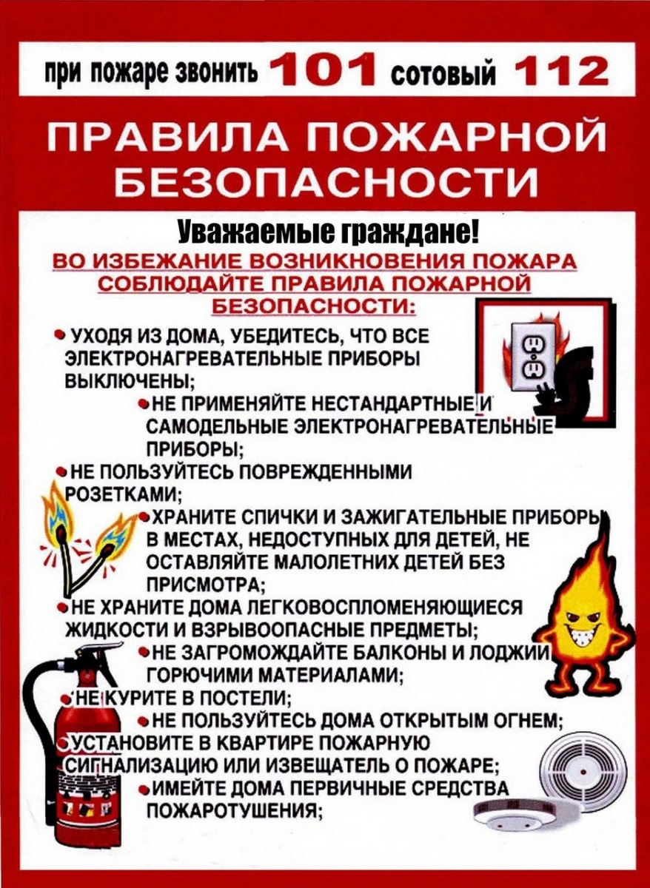

УЧРЕДИТЕЛИ: Администрация сельского поселения Старый Аманак муниципального района Похвистневский Самарской области и Собрание представителей сельского поселения Старый Аманак муниципального района Похвистневский Самарской области
ИЗДАТЕЛЬ: Администрация сельского поселения Старый Аманак муниципального района Похвистневский Самарской области
Адрес: Самарская область, Похвистневский Газета составлена и отпечатана
район, село Старый Аманак, ул. Центральная в администрации сельского поселения
37 а, тел. 8(846-56) 44-5-73 Старый Аманак Похвистневский район Редактор
Самарская область. Тираж 100 экз Н.А.Саушкина

